Σχεδιασμός

Σαφής ορισμός προτεινόμενης λύσης

Η λύση μας: “Αυτόνομο Ρομπότ Συλλογής Μικροπλαστικών από Υδάτινα Οικοσυστήματα”
Η ομάδα μας σχεδίασε και κατασκεύασε ένα αυτόνομο ρομποτικό σκάφος, με στόχο τη μείωση της ρύπανσης από πλαστικά στα υδάτινα οικοσυστήματα, μέσω ελεγχόμενου φιλτραρίσματος του νερού.
Το έργο μας επικεντρώνεται στην πρόληψη της μεταφοράς πλαστικών σωματιδίων από τα εσωτερικά ύδατα (ποτάμια, λίμνες) προς τη θάλασσα, συμβάλλοντας στην προστασία όλων των υδάτινων οικοσυστημάτων.
Πρόκειται για ένα σκάφος τύπου καταμαράν, που κατασκευάσαμε από σωλήνες PVC διαμέτρου Φ100, για υψηλή πλευστότητα και σταθερότητα. Το σκάφος ελέγχεται από ένα μικροελεγκτή arduino και κινείται με τη βοήθεια δύο ανεξάρτητων κινητήρων, οι οποίοι δίνουν κίνηση σε δύο προπέλες.
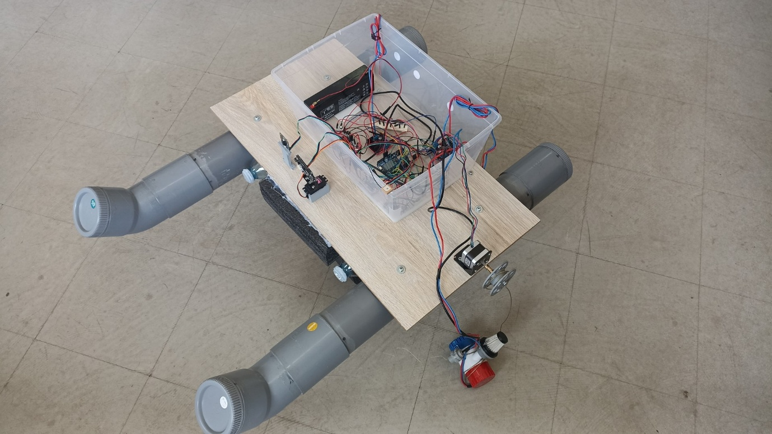

Πλοήγηση του σκάφους
Η πλοήγηση του σκάφους γίνεται μέσω της εφαρμογής για κινητά android που αναπτύξαμε με το App Inventor. Η εφαρμογή επικοινωνεί με το σκάφος με Bluetooth Low Energy (BLE). Υλοποιήσαμε 3 τρόπους πλοήγησης:
- Πλοήγηση με Τηλεχειρισμό
Στην εφαρμογή υπάρχουν δύο ρυθμιστικά (μπάρες ολίσθησης ή sliders), ένα για την αριστερή προπέλα και ένα για τη δεξιά, που ρυθμίζουν την ταχύτητα των αντίστοιχων κινητήρων. Έχουμε υλοποιήσει 4 ταχύτητες μπροστά και 4 όπισθεν. Οι στροφές του σκάφους επιτυγχάνονται με συνδυασμό ταχυτήτων των δύο κινητήρων (ο ένας μπροστά και ο άλλος όπισθεν).

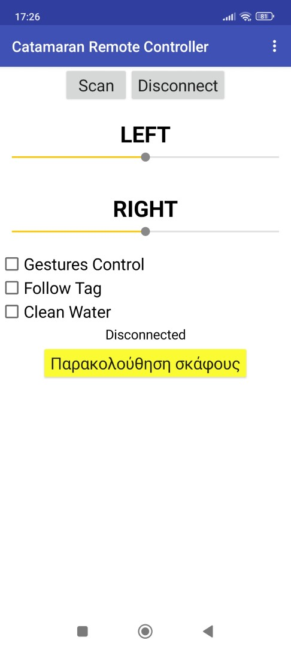

- Πλοήγηση με χειρονομίες
Στο σκάφος τοποθετήσαμε μια κάμερα αναγνώρισης χειρονομιών, την οποία χρησιμοποιούμε για να οδηγήσουμε το σκάφος από την όχθη με χειρονομίες. Υλοποιήσαμε τρεις χειρονομίες:
“ΟΚ” (👍) για κίνηση μπροστά, “STOP” (🤚) για σταμάτημα και “τηλέφωνο”(🤙) για κίνηση προς τα πίσω.

- Πλοήγηση με κάμερα παρακολούθησης πινακίδας
Το σκάφος είναι εξοπλισμένο και με μια ακόμα κάμερα τεχνητής νοημοσύνης, που χρησιμοποιούμε για αναγνώριση πινακίδων. Έχουμε εκτυπώσει σε μεγάλο μέγεθος μια πινακίδα με μία συγκεκριμένη εικόνα, η οποία είναι μία από τα λεγόμενα April Tags, που είναι εύκολο να αναγνωριστούν από την κάμερα.
Η κάμερα είναι στερεωμένη πάνω σε έναν κινητήρα servo για να μπορεί να περιστρέφεται. Με την κατάλληλη εντολή από την εφαρμογή του χειριστηρίου (“Follow Tag”), η κάμερα σαρώνει το χώρο για να εντοπίσει την πινακίδα. Αν δεν τη βρει στο οπτικό της πεδίο, τότε δίνει εντολή στο σκάφος να περιστραφεί λίγο, για να σαρώσει τελικά όλο τον κύκλο (360 μοίρες). Μόλις εντοπίσει την πινακίδα, στρίβει το σκάφος κατάλληλα ώστε να την κεντράρει και να αρχίσει να κατευθύνεται προς αυτήν.
Η πινακίδα χρησιμοποιείται για να υποδεικνύει το σημείο επιστροφής του σκάφους, δηλαδή τη “βάση” του.
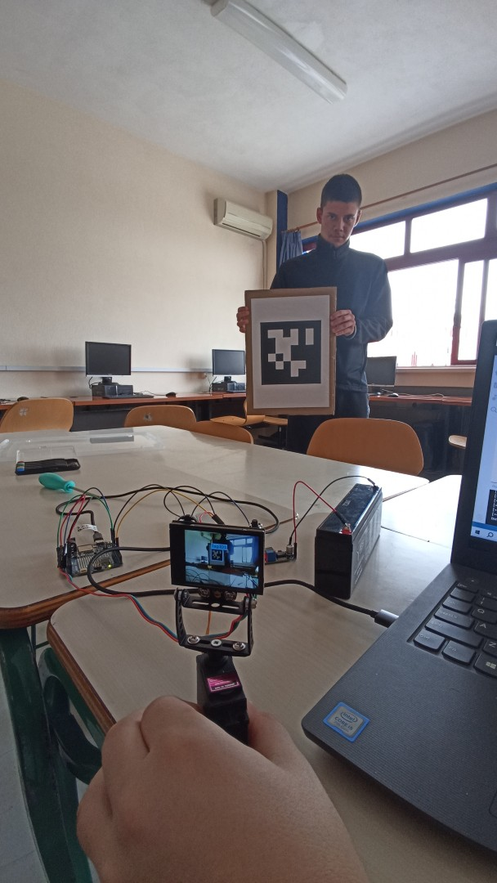

Παρακολούθηση του σκάφους με GPS
Για να αποφύγουμε το ενδεχόμενο να παρασυρθεί το σκάφος από τη ροή του ποταμού, χρησιμοποιούμε ένα δέκτη GPS, που καταγράφει τα δεδομένα θέσης του σκάφους (δηλ. συντεταγμένες, κατεύθυνση, ταχύτητα και αριθμός ορατών δορυφόρων) και τα στέλνει στην πλατφόρμα Thingspeak στο διαδίκτυο. Η εφαρμογή του κινητού ανακτά τα δεδομένα αυτά από την πλατφόρμα και απεικονίζει τη θέση του σκάφους πάνω στο χάρτη.

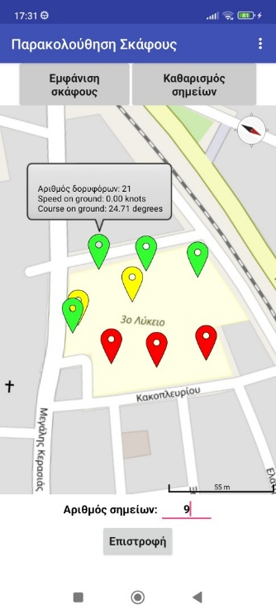

Καθαρισμός του νερού
Ο καθαρισμός του νερού από τα πλαστικά και μικροπλαστικά γίνεται με φιλτράρισμα. Το σύστημα καθαρισμού αποτελείται από:
- υποβρύχια αντλία άντλησης νερού
- φίλτρο ειδικά προσαρμοσμένο στην αντλία
- περιστρεφόμενο μηχανισμό καθόδου/ανόδου της αντλίας
- βηματικό κινητήρα για ακριβή έλεγχο της θέσης της αντλίας
- υποβρύχιο αισθητήρα απόστασης για μέτρηση του βάθους
Το φίλτρο είναι προσαρμοσμένο πάνω στην υποβρύχια αντλία. Η υποβρύχια αντλία μπορεί να βυθίζεται μέσα στο νερό, καθώς είναι στερεωμένη σε περιστρεφόμενο τροχό (τροχαλία). Ο τροχός περιστρέφεται με τη βοήθεια ενός βηματικού κινητήρα (stepper motor). Το βάθος που φτάνει η αντλία ελέγχεται με έναν υποβρύχιο αισθητήρα απόστασης. Η εντολή εκκίνησης και τερματισμού του καθαρισμού δίνεται από το χειριστήριο.
Με αυτόν τον τρόπο, το σκάφος μπορεί να πραγματοποιεί στοχευμένο φιλτράρισμα σε διαφορετικά βάθη νερού.
Η ικανότητα καθαρισμού της συγκεκριμένης αντλίας που χρησιμοποιήσαμε φτάνει τα 22 λίτρα/λεπτό και το μέγιστο βάθος λειτουργίας είναι 3.8 μέτρα.

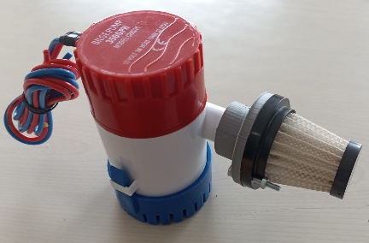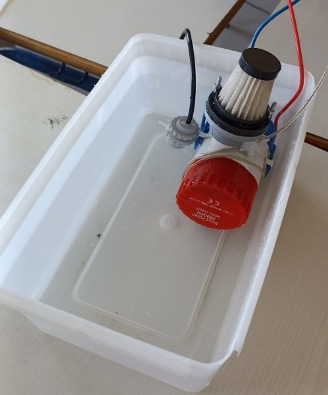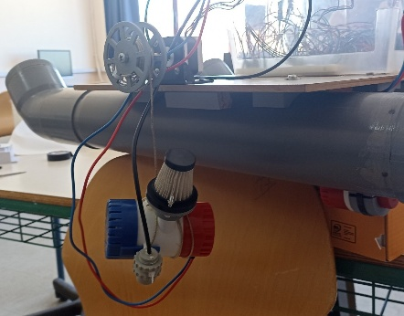

Εκτυπώσεις 3D
Η ομάδα σχεδίασε στο TinkerCAD και εκτύπωσε στον τρισδιάστατο εκτυπωτή του σχολείου τα ακόλουθα αντικείμενα:
- Προπέλες (δεξιόστροφη - αριστερόστροφη)
- Τροχαλία για τη βύθιση της αντλίας καθαρισμού
- Βάσεις στήριξης των κινητήρων του σκάφους
- Βάσεις στήριξης των πλωτήρων (σωλήνων PVC) στο κατάστρωμα
- Βάση μοτέρ servo για την περιστροφή της κάμερας
- Βάση της κάμερας χειρονομιών
- Μούφα για σύνδεση του φίλτρου στην αντλία

Δείτε τα σχέδια παρακάτω.

Αυτονομία σκάφους
Το σκάφος λειτουργεί με μία επαναφορτιζόμενη μπαταρία 12V. Για τη φόρτισή της με ενεργειακά αποδοτικό τρόπο, αξιοποιούμε ανανεώσιμες πηγές ενέργειας, καθώς έχουμε εγκαταστήσει στο σκάφος ένα φωτοβολταϊκό πάνελ και μία πλακέτα φόρτισης.
Αρχικά χρησιμοποιήσαμε μικρή μπαταρία 2.3Ah, η οποία αποδείχθηκε ανεπαρκής για τις ανάγκες τροφοδοσίας όλων των κινητήρων ταυτόχρονα, οπότε η χρήση μιας μπαταρίας 9Ah κρίνεται αναγκαία.
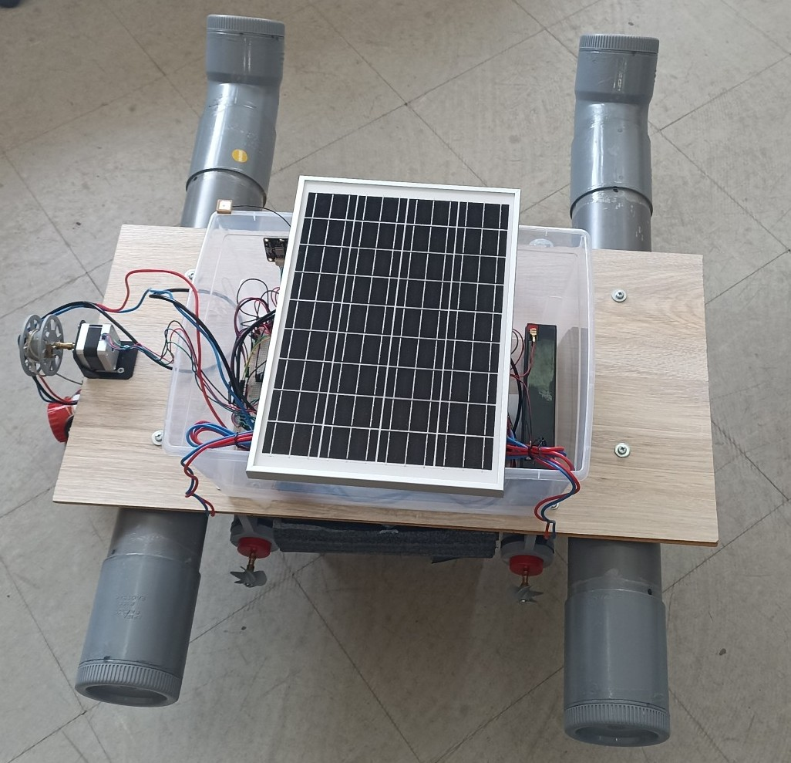

Πρωτοτυπία λύσης - καινοτομία
Η καινοτομία του έργου βρίσκεται:
- στον συνδυασμό πλωτού σκάφους και φιλτραρίσματος
- στον δυναμικό έλεγχο του βάθους καθαρισμού
- στην ποικιλία τρόπων πλοήγησης
- στη δυνατότητα αυτόνομης λειτουργίας
- στη χρήση ανοιχτών τεχνολογιών χαμηλού κόστους
- στη δυνατότητα εύκολης ανακατασκευής του έργου

Λίστα υλικών και εργαλείων - Κόστος
ΛΙΣΤΑ ΥΛΙΚΩΝ
Α/Α | Είδος | Περιγραφή | Τιμή μονάδας | Τεμάχια | Σύνολο
1 | Arduino | Arduino UNO R4 WiFi | 32,80 | 1 | 32,80
2 | Κουτί αδιάβροχο | Sonoff IP66 Waterproof Case | 4,90 | 1 | 4,90
3 | Πλακέτα δοκιμών | Πλακέτα Δοκιμών 400 Οπές - Άσπρη | 2,20 | 1 | 2,20
4 | Καλώδια | Jumper Wires 15cm Male to Male - Pack of 10 | 1,80 | 3 | 5,40
5 | Καλώδια | Jumper Wires 15cm Female to Male - Pack of 10 | 1,80 | 2 | 3,60
6 | Οδηγός κινητήρων DC | Dual Motor Driver Module L298N | 4,20 | 2 | 8,40
7 | Οδηγός κινητήρων stepper | DRV8825 Stepper Motor Driver | 3,20 | 1 | 3,20
8 | Βηματικός κινητήρας | Βηματικός Κινητήρας 2.8kg.cm (200 steps/rev) 42BYGHW208 | 12,60 | 1 | 12,60
9 | Αντλία και κινητήρες | Bilge Water Pump 12V 350GPH | 16,80 | 3 | 50,40
10 | Κινητήρας Servo | Waveshare MG996R Standard Servo with Metal Gears – 11kg·cm | 8,90 | 1 | 8,90
11 | Υποβρύχιος αισθητήρας απόστασης | Underwater Ultrasonic Distance Sensor IP68 - UART, 3m Range | 39,90 | 1 | 39,90
12 | Κάμερα AI | Gravity HUSKYLENS - An Easy-to-use AI Machine Vision Sensor | 69,90 | 1 | 69,90
13 | Κάμερα AI για χειρονομίες | DFRobot Gravity Gesture & Face Detection AI Sensor | 19,90 | 1 | 19,90
14 | Δέκτης GPS | Gravity GNSS GPS BeiDou Receiver Module - I2C&UART | 22,80 | 1 | 22,80
15 | Μπαταρία | Μπαταρία Μολύβδου 12V 2.3Ah | 9,60 | 1 | 9,60
16 | Φορτιστής για φωτοβολταϊκό | DFRobot Solar Power Manager for 12V Lead-Acid Battery | 35,90 | 1 | 35,90
17 | Φωτοβολταϊκό | Waveshare Φωτοβολταϊκή Κυψέλη 10W 340x232mm | 14,80 | 1 | 14,80
23 | Νήμα 3D εκτύπωσης | Creality Ender-PLA – 1.75mm 1kg Black | 14 | 1 | 14,00
24 | Σταθεροποιητής τάσης 5V | Voltage Regulator L7805CV - 5V 1.5A | 0,40 | 1 | 0,40
25 | Ψύκτρα | Ψύκτρα ΤO-220 20x15x10mm | 0,30 | 1 | 0,30
26 | Καλώδιο USB | Καλώδιο USB A Αρσενικό σε C Αρσενικό - 1m Μαύρο 3A | 2,30 | 1 | 2,30
27 | Σύνδεσμοι αξόνων | Shaft Coupler Solid 3.175mm - 5mm | 1,80 | 3 | 5,40
28 | Μετατροπέας τάσης | Lm2596s Dc-dc Step-down Power Supply | 2,47 | 1 | 2,47
29 | Σωλήνες PVC Φ100, γωνίες, μούφες, τάπες |  | 40,00 | 1 | 40,00
 |  |  | ΣΥΝΟΛΟ: |  | 410,07

Σχέδια
Το αναλυτικό κύκλωμα φαίνεται στην παρακάτω εικόνα:
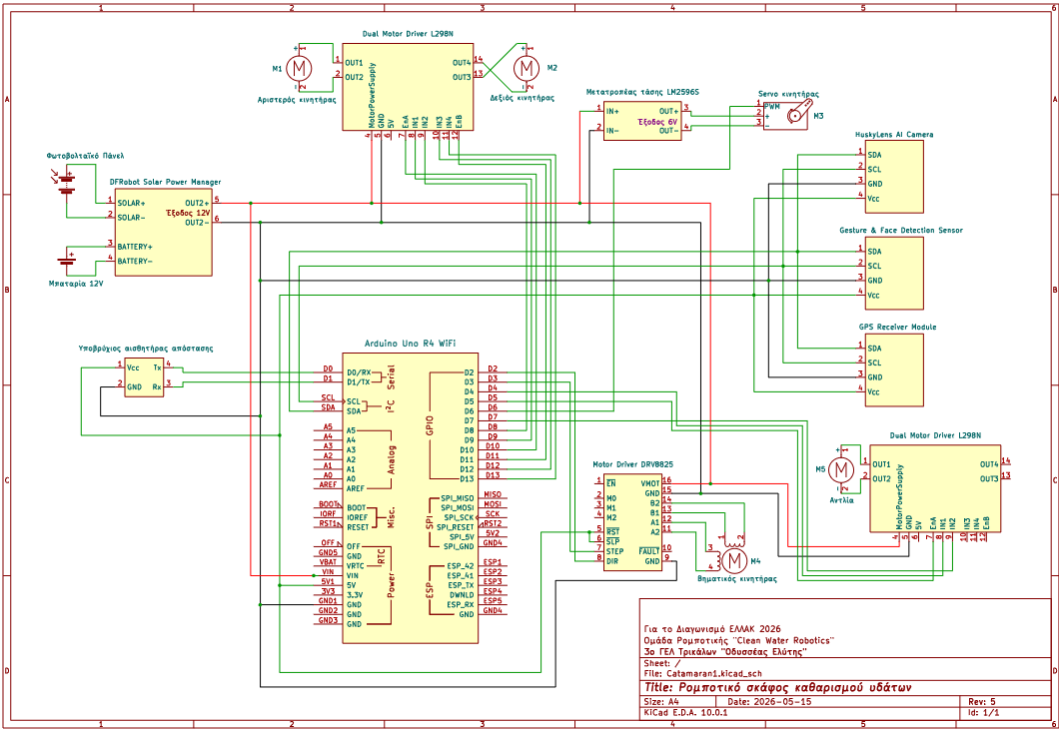

Προπέλες
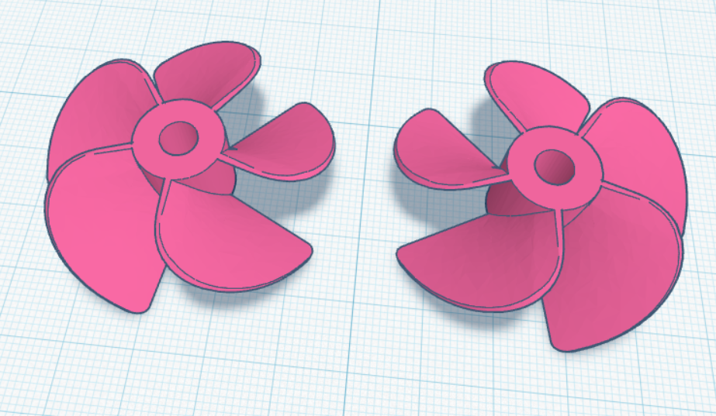

Τροχαλία
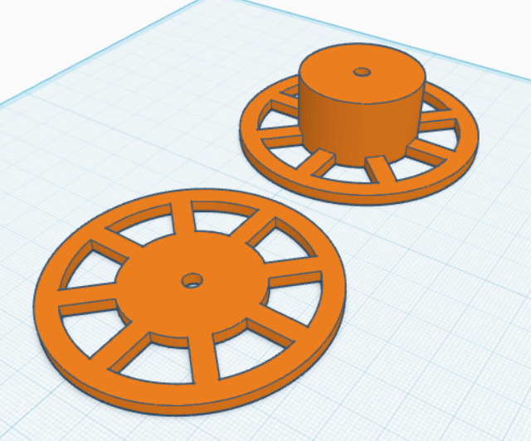

Βάσεις servo, κινητήρων, πλωτήρων, φίλτρου
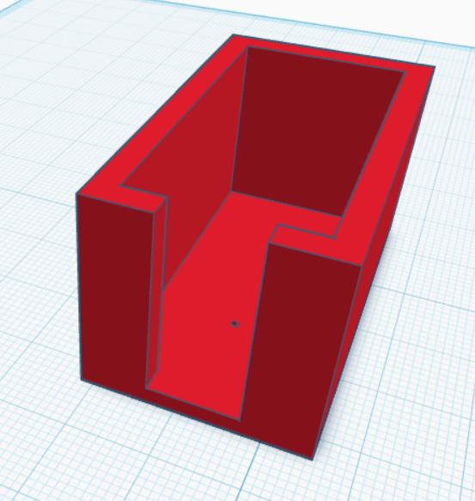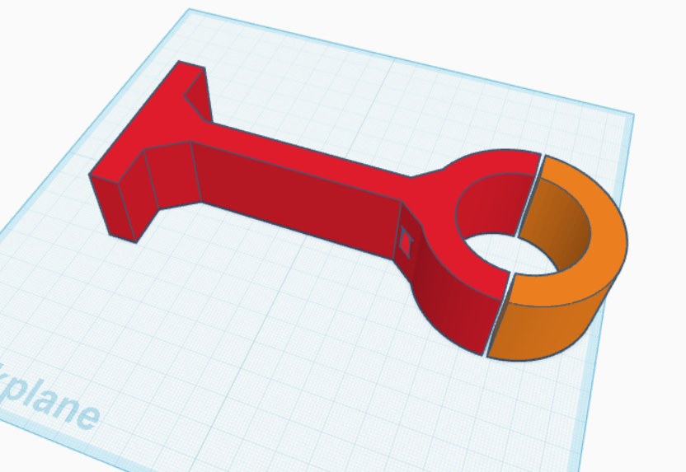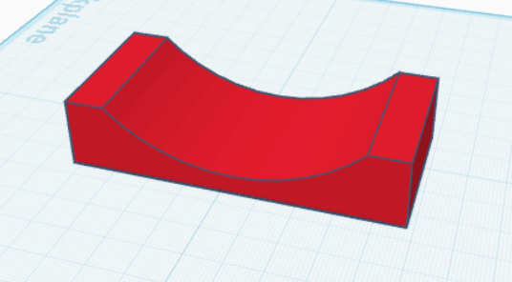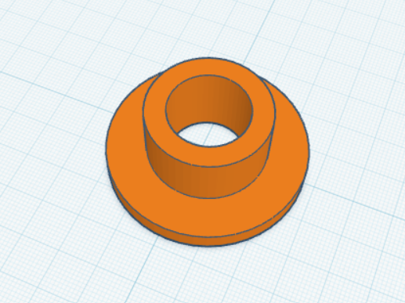

Βασικός αλγόριθμος Arduino - App Inventor
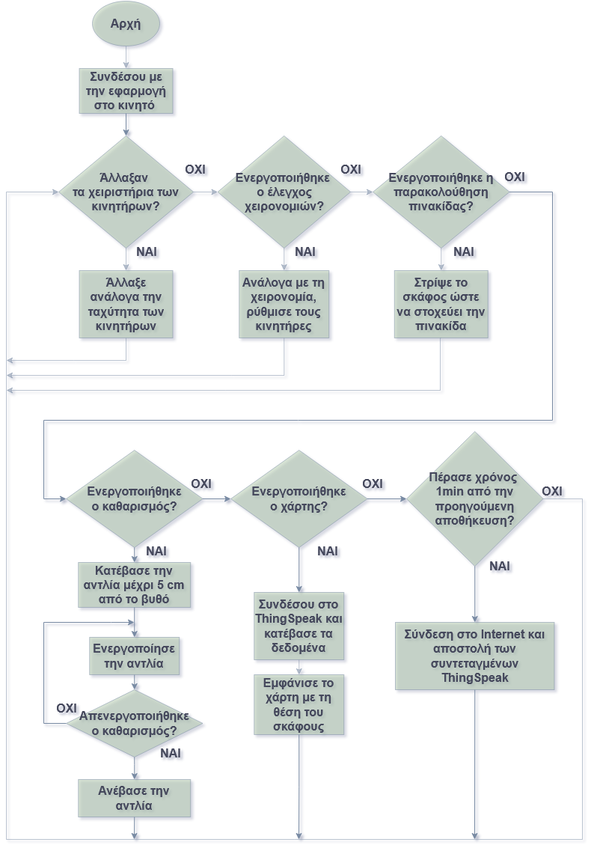

Αφίσα

